IntroductionToVM

Unit 3

Пункт перший
Мені потрібно налаштувати базові параметри своєї віртуальної машини. Якщо деякі з опцій на цьому етапі мені незнайомі, це нормально. Ми опишемо всі ці опції у майбутньому модулі. Я можу скопіювати значення, які використовуються тут.

На вкладці Основне вводжу наступні значення для кожного параметра.
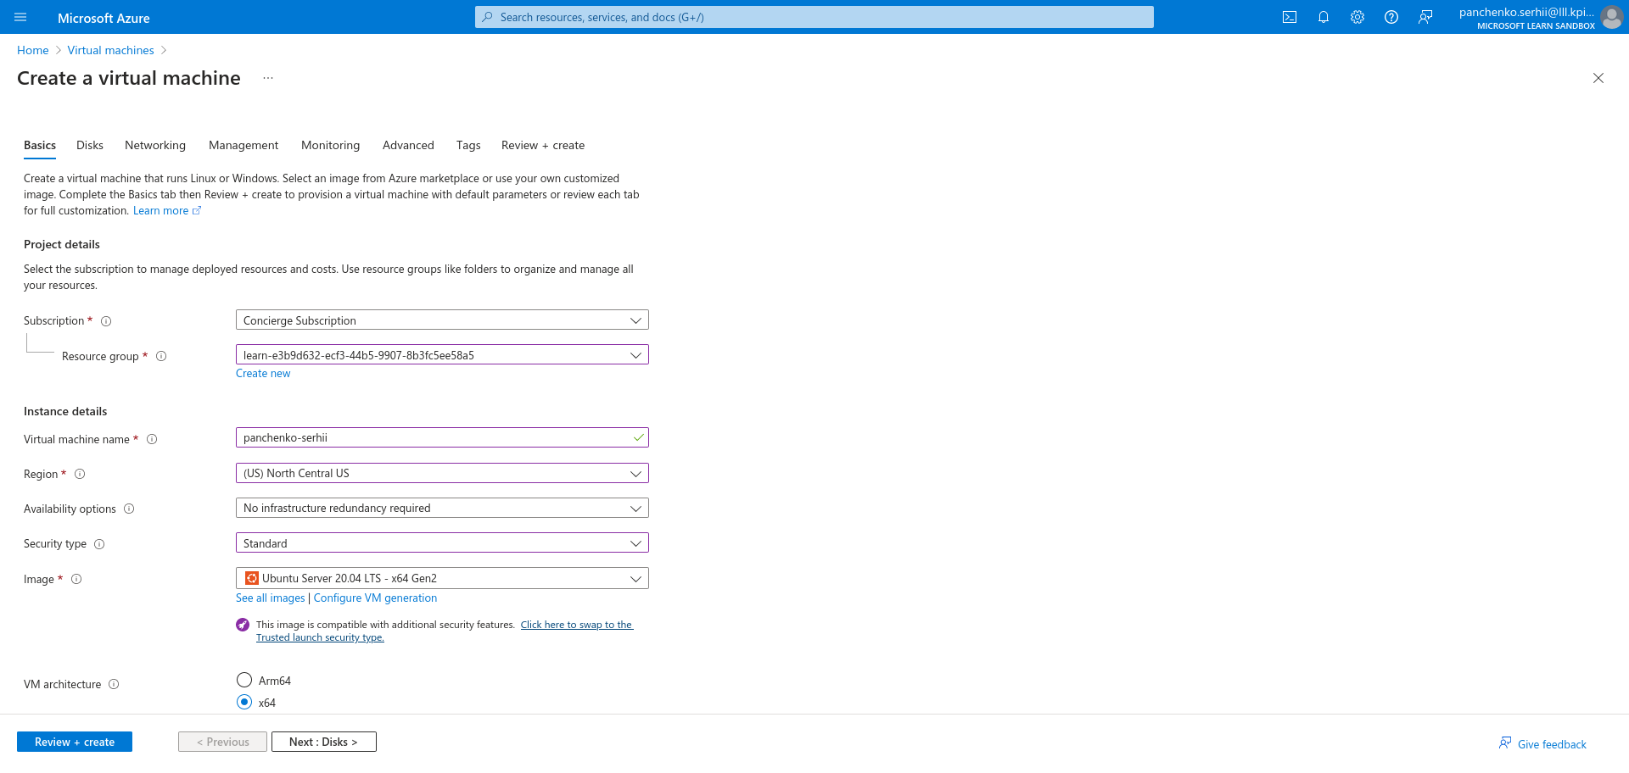
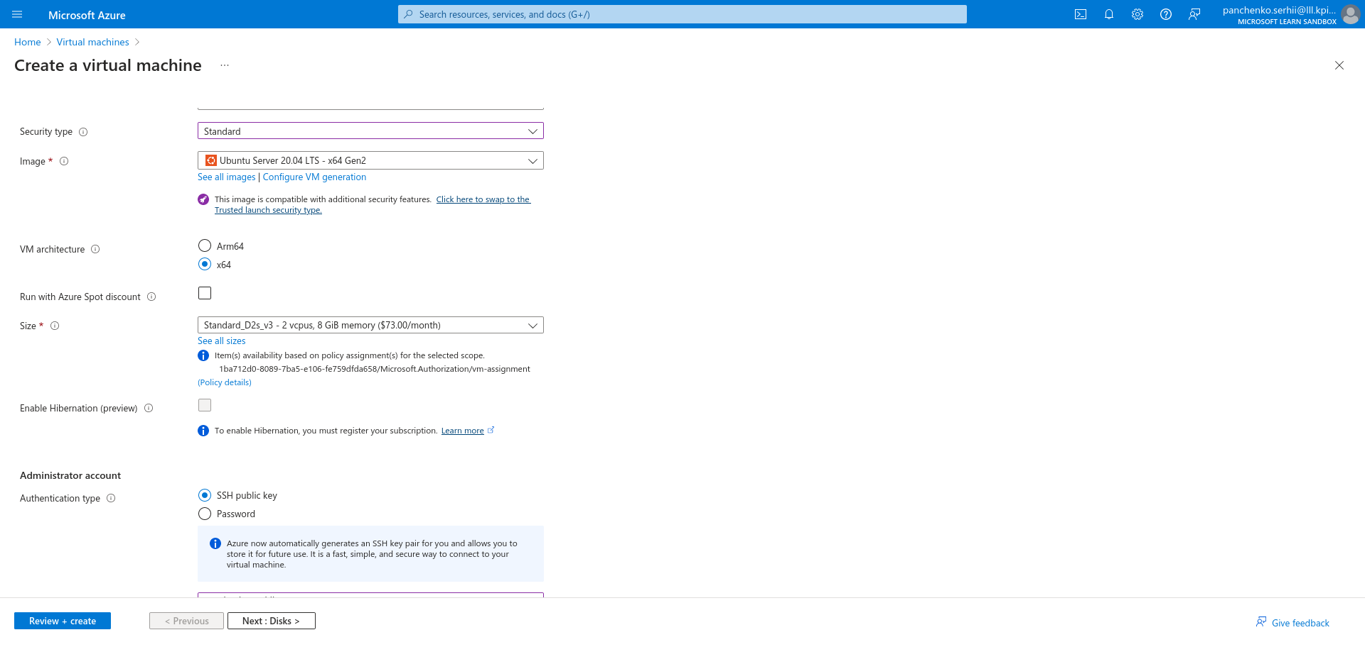

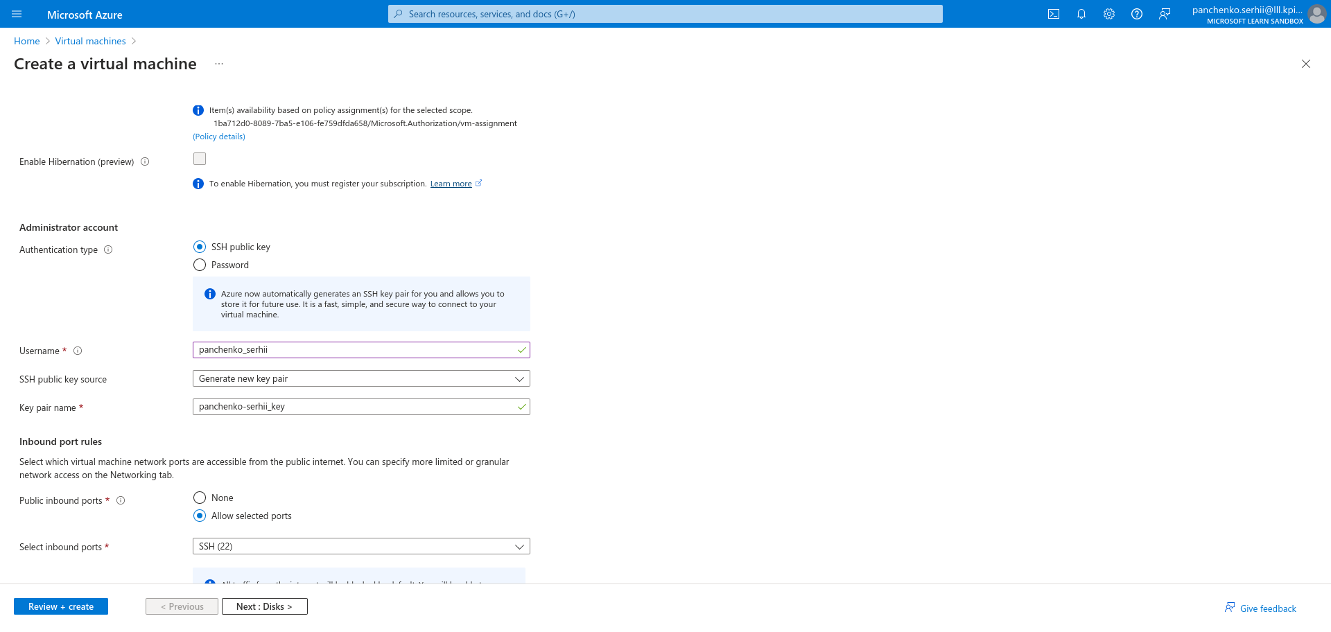
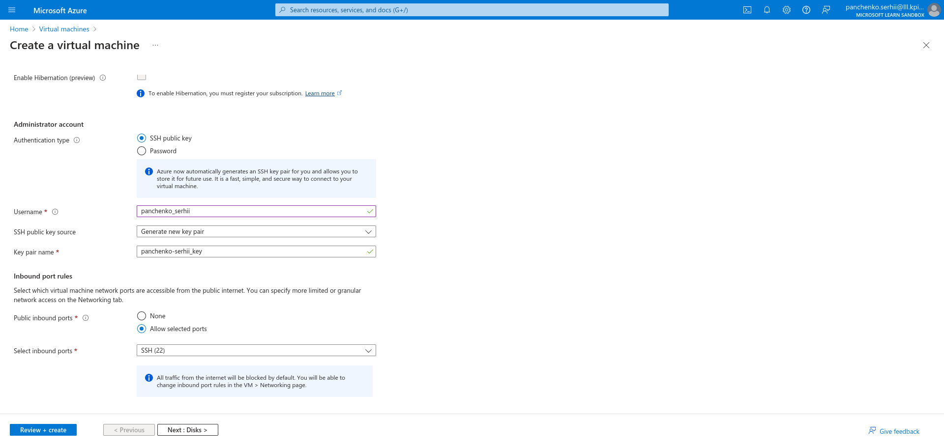

Пункт другий та третій
Є кілька інших вкладок, які я можу дослідити, щоб побачити налаштування, які я можу змінювати під час створення ВМ. Після завершення огляду вибираю Перегляд + створення, щоб перевірити та підтвердити налаштування.
Azure перевіряє налаштування конфігурації для ресурсу, перш ніж створити його. Можливо, мені доведеться надати додаткову інформацію згідно з вимогами творця образу, вбудованого в Azure. Це просто; просто відкриваю вкладку, на якій є помилка. Перевіряю, що всі налаштування встановлені так, як я хочу, а потім вибираю Створити, щоб розгорнути та створити ВМ.
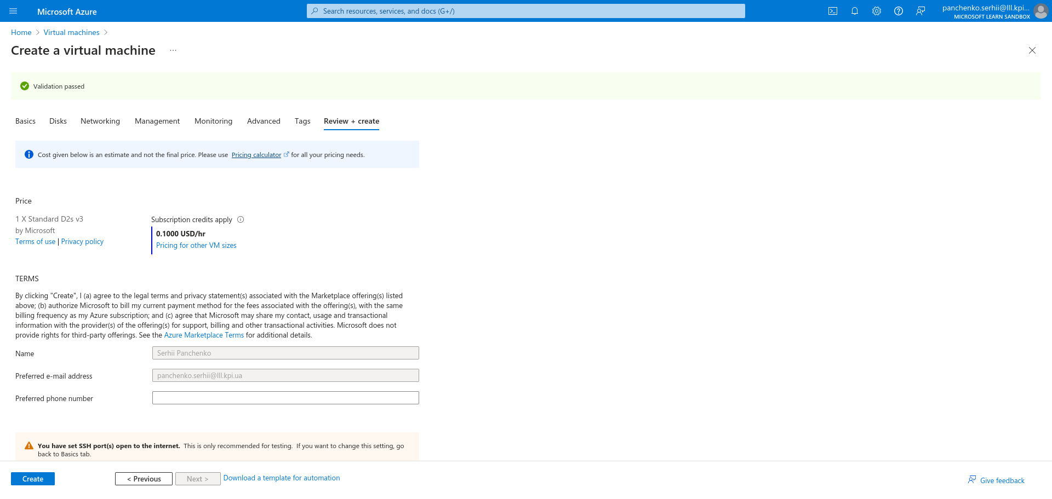
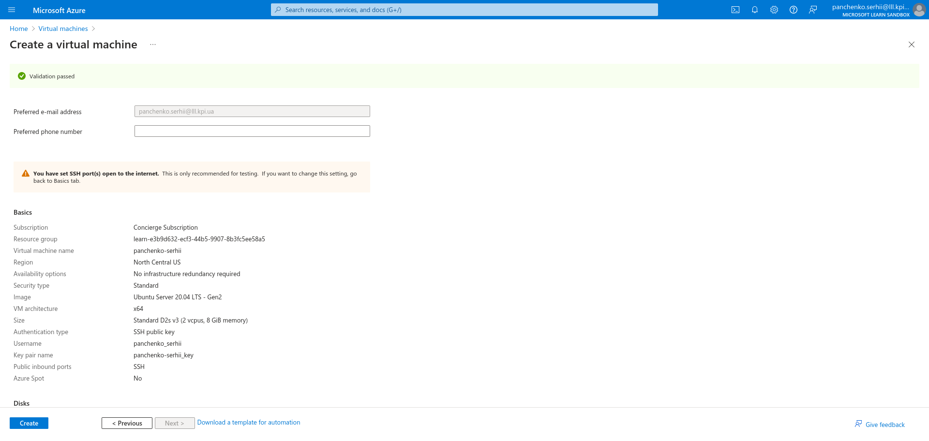

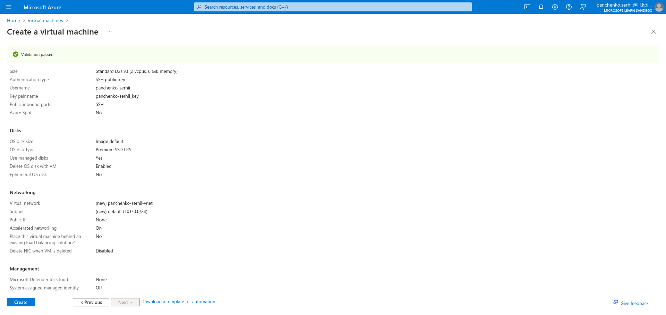
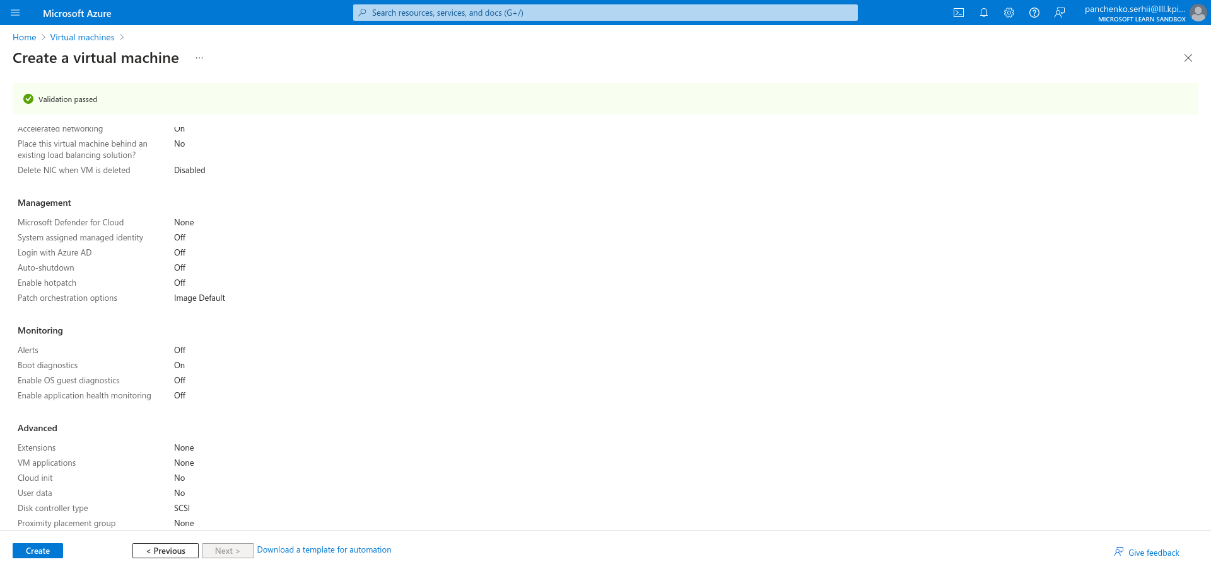

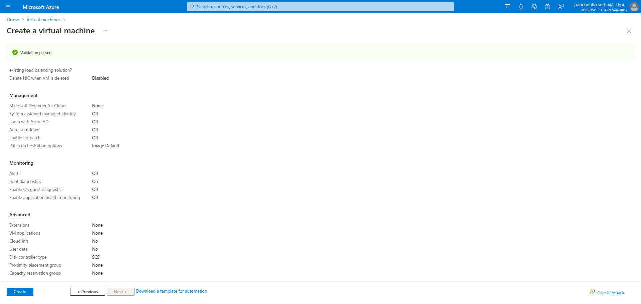

Пункт четвертий
Відкривається вікно Генерація нової пари ключів. Вибираю Завантажити приватний ключ і створити ресурс.

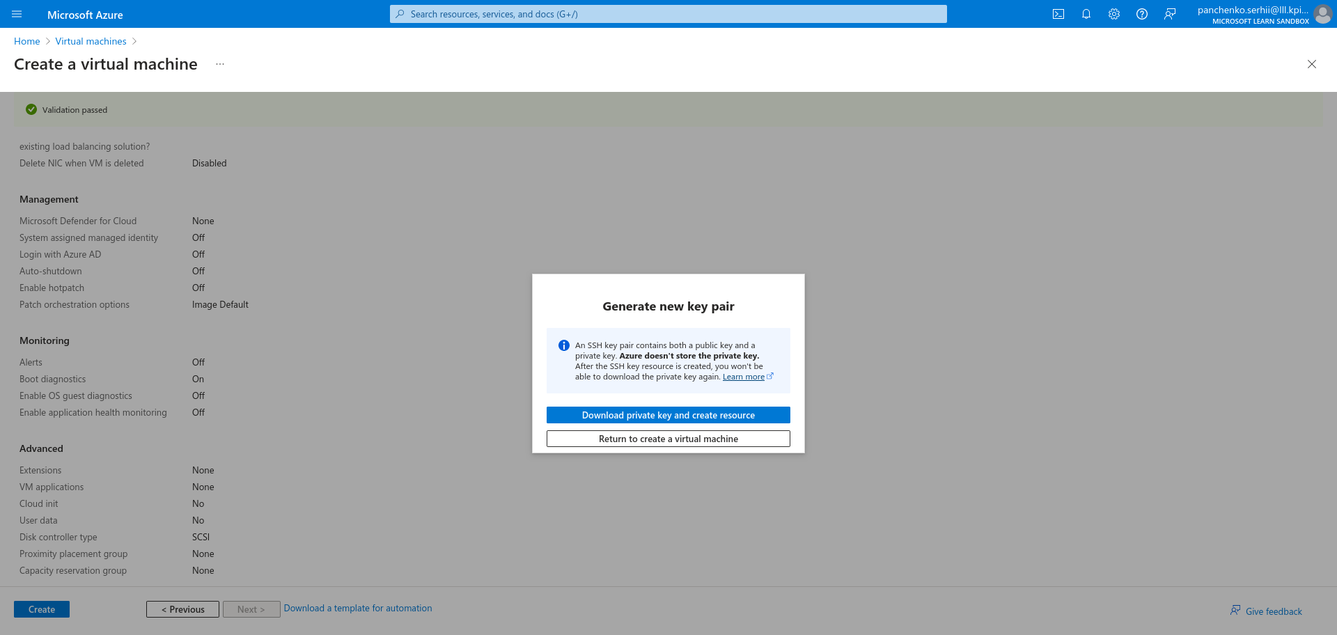

Пункт п’ятий
Я можу стежити за розгортанням у деталях розгортання на панелі огляду або через панель сповіщень. Вибираю значок сповіщень у верхньому правому інструментальному рядку, щоб показати або приховати панель сповіщень.

Процес розгортання ВМ займає кілька хвилин. Я отримую сповіщення про те, що розгортання вдалося.
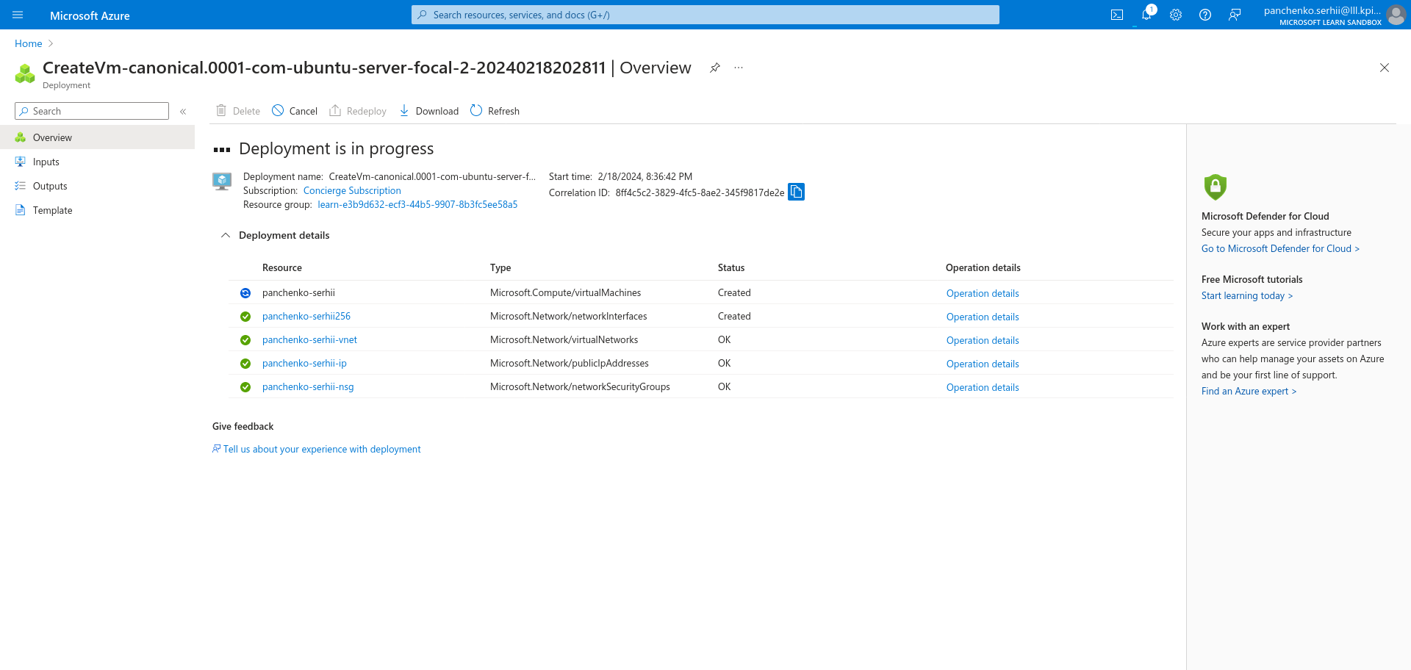
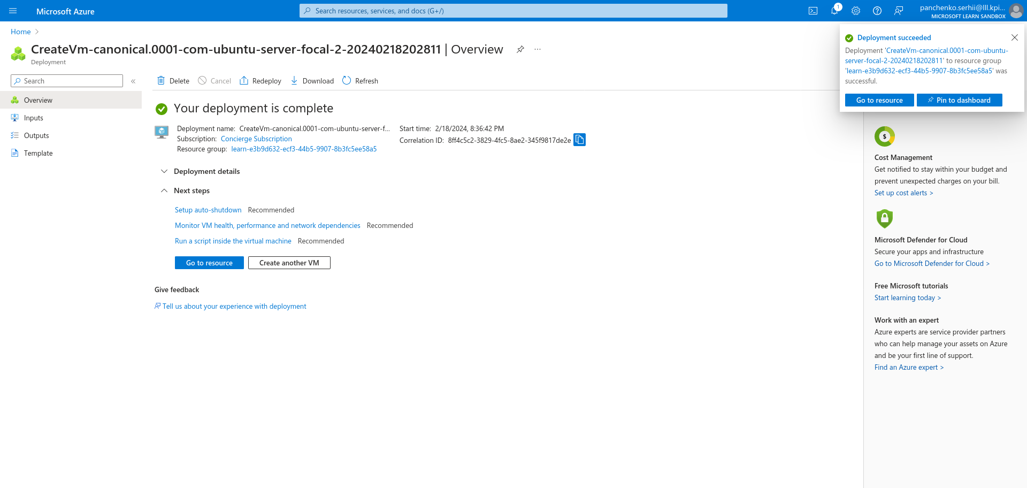

Пункт шостий
Вибираю Перейти до ресурсу. З'являється сторінка огляду моєї ВМ.

Тут я можу побачити всю інформацію та опції конфігурації для моєї новоствореної ВМ Ubuntu. Однією з частин інформації є публічна IP-адреса.

Коли я увімкнув аутентифікацію за допомогою публічного ключа SSH на попередньому етапі, інтерфейс користувача також надав опцію для увімкнення SSH. SSH дозволяє мені підключатися до моєї ВМ через публічну IP-адресу за допомогою будь-якого клієнта SSH.

